Según Michael Feldkamp, quien ha buceado en los archivos secretos vaticanos

Pío XII informó del Holocausto a los estadounidenses en 1942, pero no le creyeron
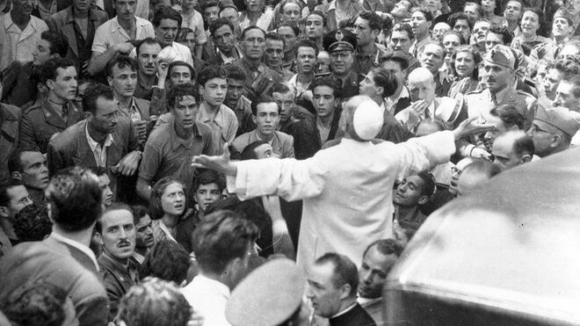
Pío XII, durante el bombardeo de Roma

"Pío XII salvó personalmente a unos 15.000 judíos a través de sus esfuerzos personales: abriendo monasterios y claustros para que la gente se escondiera allí", ha dicho Feldkamp en declaraciones publicadas hoy por el portal "Vatican News"

"Pío XII conocía el Holocausto desde el principio. Con respecto al exterminio sistemático de los judíos europeos, envió un mensaje al presidente estadounidense Roosevelt en marzo de 1942, dos meses después de la conferencia de Wannsee"
01.02.2022 | RD/Efe
El papa Pío XII (1939-1958) sabía del Holocausto desde el principio y salvó personalmente al menos a 15.000 judíos, según ha afirmado el historiador alemán Michael Feldkamp, tras recoger pruebas de los archivos vaticanos, abiertos en marzo del 2020 por orden de Francisco.
"Pío XII salvó personalmente a unos 15.000 judíos a través de sus esfuerzos personales: abriendo monasterios y claustros para que la gente se escondiera allí", ha dicho Feldkamp en declaraciones publicadas hoy por el portal "Vatican News".
El historiador alemán ha sostenido que el papa informó del exterminio nazi a los estadounidenses, pero estos no le creyeron.
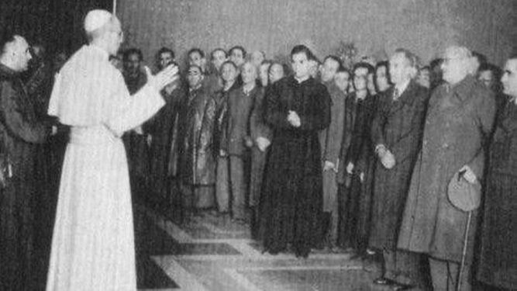
Pío XII y los judíos que escaparon de los campos de exterminio
"Lo nuevo ahora, aunque siempre lo hemos sabido, es que Pío XII conocía el Holocausto desde el principio. Con respecto al exterminio sistemático de los judíos europeos, envió un mensaje al presidente estadounidense Roosevelt en marzo de 1942, dos meses después de la conferencia de Wannsee", ha argumentado.
"En él, le advertía que algo estaba pasando en Europa en las zonas de guerra. Estos mensajes no fueron considerados creíbles por los estadounidenses", ha añadido.
Feldkamp ha celebrado la apertura de los archivos del Vaticano hace casi dos años porque permiten "corregir muchas de estas suposiciones vagas e incluso acusaciones" que hasta ahora existían sobre el pontífice, sobre todo la de que "Pío XII no hizo nada y guardó silencio".
https://www.religiondigital.org/vaticano/Pio-XII-Holocausto-principio-personalmente-judios-archivos-secretos-nazis-mussolini_0_2419858014.html

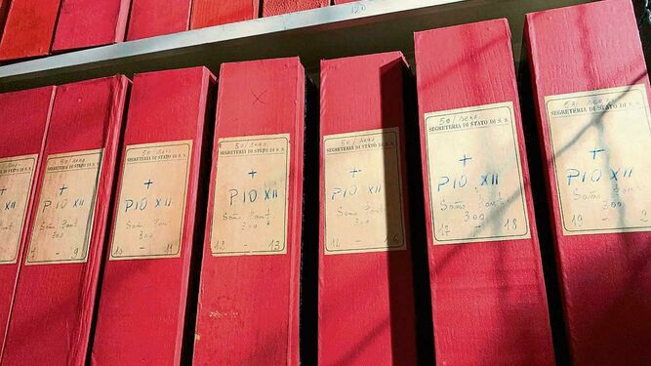
Los archivos de Pío XII, al descubierto
"El problema del silencio sigue ahí, por supuesto. Pero ahora puede considerarse razonable, teniendo en cuenta que escondió a gente. En ese momento no pudo atraer más la atención organizando protestas o escribiendo notas de condena", ha sostenido.
Sin embargo, "llevó a cabo negociaciones con la embajada alemana y las fuerzas policiales italianas, incluso con (Benito) Mussolini y el ministro de Relaciones Exteriores italiano" para "sacar lo máximo posible a través de negociaciones", ha opinado este historiador.
Por orden del papa Francisco, el Vaticano abrió en marzo del 2020 los archivos que conservan la documentación del convulso pontificado de Pío XII con la intención de aclarar la acusación de que el pontífice no levantó la voz contra el nazismo durante la II Guerra Mundial.

